Тема урока: Экономико-географическая характеристика Щербиновского района. (Итоговое повторение и проектная деятельность по теме: «Наш край на карте России. Природно-ресурсный потенциал региона»)
Цель урока: обобщить полученные знания при изучении темы «Наш край на карте России. Природно-ресурсный потенциал региона» и суметь применить знания на практике.
Оборудование: интерактивная доска, атлас Краснодарского края и республики Адыгея, фотографии (приложение), учебник по кубановедению 9 класс, статистический материал.
Ход урока:
1.Огранизационный момент- класс делится на группы по 4 человека. Проверяется наличие оборудования к уроку.
2. Приветствие учителя:
Здравствует, те кто весел сегодня
Здравствуйте, те кто грустит,
Здравствуйте, те кто общается с радостью,
Здравствуйте, те кто молчит.
Я всем сегодня в этом классе желаю «Здравствовать».
3. Изучение нового материала.
Ребята, начинаем наш урок кубановедения. Мы с вами закончили изучать тему «Наш край на карте России. Природно-ресурсный потенциал региона». И сегодня у нас необычный урок –урок проектная деятельность. Я предлагаю вам применить полученные знания на практике.
Тему урока я предлагаю вам угадать. Для начала давайте определимся с географическим объектом , который станет для нас предметом изучения. Прошу вас угадать субъект Краснодарского края по вопросам-загадкам.
Угадать район.
- Этот район самый северный район Краснодарского края.
- Здесь находится крайняя северная точка Краснодарского края- хутор Молчановка.
- По территории этого района протекает самая крупная степная река северной части края.
- В этом районе находится одна из 4 игорных зон России «Азов-Сити».
Ответы учащихся –Щербиновский район.
Да, вы правы, ребята, сегодня на уроке объектом нашей проектной деятельности будет Щербиновский район- наш родной район.
А теперь, представьте, что пред вами не учитель кубановедения, а инвестор. Ребята, а кто такой инвестор? (ответы учащихся . Инвестор — лицо или организация (в том числе компания, государство и т. д.), совершающее связанные с риском вложения капитала, направленные на последующее получение прибыли (инвестиции). Если тот или иной проект будет убыточным, то капитал будет утрачен полностью или частично).
И действительно, у меня есть большой чемодан и в нем полно денег. (учитель демонстрирует чемодан) и я хочу вложить свои деньги в развитие экономики, социальной сферы Щербиновского района, но я мало знаю об этом районе и поэтому у меня возникают большие сомнения- не прогорю ли я. Я хочу , чтобы вы рассказали мне как можно больше о своем родном районе- о его ГП., природе, населении, экономике. То есть, выполнили экономико-географическую характеристику района. И так, тема сегодняшнего урока- Экономико-географическая характеристика Щербиновского района.
Поскольку я выполняю на уроке роль инвестора, ваша сегодня роль- экспертов. Каждая группа учащихся –эксперты в своей, определенной области. Для удачной работы экспертных групп у вас на столах находятся атласы, статистические данные, фотографии, рисунки, и, самое главное, карточки с экспертным заданием
1 группа экспертов
«ЭГП Щербиновского района»
№ п/п | Вопрос для изучения | План к действию | Ответ
1. | В какой части Краснодарского края находится Щербиновский район? | Определить положение района по административной карте на форзаце учебника.
2. | Соседи района. | Используя административную карту Краснодарского края на форзаце учебника, определить с кем граничит Щербиновский район. Нанести «соседей» Щербиновского района на контурную карту.
3. | Положение района по отношению к транспортным магистралям. | Используя экономическую карту Краснодарского края на форзаце учебника определить, имеет ли район выход в море. В какое? Какими видами транспорта связан Щербиновский район с другими административными субъектами Краснодарского края? Нанести данные географические объекты на контурную карту.
4. | Вывод. | Сделать вывод о выгодности ЭГП Щербиновского района. («+» и «- «)

2 группа экспертов
«Природные условия Щербиновского района»
№ п/п | Вопрос для изучения | План к действию | Ответ
1. | Дать характеристику рельефу Щербиновского района. | Используя карту атласа стр. 6. определить форму рельефа, название формы рельефа, среднюю высоту.  Пользуясь фотографиями рельефа Щербиновского района, определить какие формы рельефа нарушают равнинность , плоскость территории?
2. | Определить какие полезные ископаемые распространены в Щербиновском районе? | Используя фотографии назвать полезные ископаемые района.
3. | Дать характеристику климату Щербиновского района. | Используя карту атласа стр. 12-13 определить среднюю температуру в январе и июле, годовое количество осадков, К увл. (стр.14),преобладающее направление ветров в районе. | Климатический пояс-умеренный.
4 | Дать оценку природным ресурсам района с целью их использования человеком.

3 группа экспертов
«Природные условия Щербиновского района»
№ п/п | Вопрос для изучения | План к действию | Ответ
1. | Дать характеристику почвам Щербиновского района. | Используя карту атласа стр. 20 определите тип почвы преобладающий в Щербиновском районе.
2. | Дать характеристику растительности Щербиновского района. | Используя карту атласа стр. 22 определить восстановленную растительность и современную растительность Щербиновского района.
3. | Дать характеристику животного мира Щербиновского района. | Используя, иллюстрации назвать диких животных района.  Используя карту атласа стр. 26 определить охотничье-промысловых млекопитающих Щербиновского района.  По карте стр.27. определить виды рыб обитающих в реках и лиманах района.
4. | Дать оценку природным ресурсам района с целью их использования человеком.

4 группа экспертов
«Население Щербиновского района»
№ п/п | Вопрос для изучения | План к действию | Ответ
1. | Определить численность населения в Щербиновском районе. | Используя, таблицу стр. 10 учебника.
2. | Определить естественный прирост населения в Щербиновском районе. | По формуле рассчитать естественный прирост населения района.  Рождаемость- смертность = естественный прирост.
3. | Определить плотность населения в Щербиновском районе. | Используя, таблицу стр. 10 учебника по формуле:  Плотность = численность/площадь  населения
4. | Охарактеризовать половой состав населения Щербиновского района. | По статистическому материалу определить долю мужчин и женщин в районе.
5. | Охарактеризовать возрастной состав населения Щербиновского района. | По статистическому материалу определить долю детей , пенсионеров, людей трудоспособного возраста в районе.

Статистический материал: За первую половину года 2013 в Щербиновском районе родилось 117 человек, умерло-243 человека. Среди всего района населения мужчины составляют — 46,4 %, женщины — 53,6 %. Женского населения фертильного возраста — 9542 человека (46,7 % от общей численности женщин). Дети от 0 до 17 лет — 8087 человек (21,2 % всего населения), взрослых — 30069 человек (78,8 %). В общей численности населения 21997 (57,7 %) — лица трудоспособного возраста, 24,5 % — пенсионеры.
5 группа экспертов
«Хозяйство Щербиновского района»
№ п/п | Вопрос для изучения | План к действию | Ответ
1. | Определить ведущие отрасли промышленности в Щербиновском районе. | Используя карту на форзаце учебника определить, отрасли промышленности в районе.
2. | Определить ведущие отрасли сельского хозяйства в Щербиновском районе. | Используя карту атласа стр.34 определить отрасли сельского хозяйства в районе, определить породы домашних животных выращиваемых в районе по карте атласа стр. 39.
3. | Определить рекреационные ресурсы в Щербиновском районе. | Используя карту атласа стр.44 определить условия для развития рекреационного хозяйства (температура воды в море, тип пляжа). Определить населенные пункты района ,где развивается рекреационное хозяйство.

4.Работа в группах
Учащиеся работаю в группах 5-7 минут.
5.Ответы учащихся.
Далее представитель каждой группы характеризует свой компонент ЭГХ. Рассказ сопровождается показом на интерактивной карте. И обязательно делает вывод о том, как можно использовать данный компонент в хозяйственной деятельности человека.
На классной доске учащиеся закрепляют свои бланки экспертов, так чтобы получилась «визитная карточка» Щербиновского района и чтобы она заинтересовала инвесторов.
6.Итог урока: учащиеся делают общий вывод для инвестора- в развитие какой сферы деятельности и в какую отрасль инвесторы могут вложить свои деньги.
7.Домашнее задание- ЭГХ станицы Новощербиновской- проект для инвесторов.

^{Приложение.}

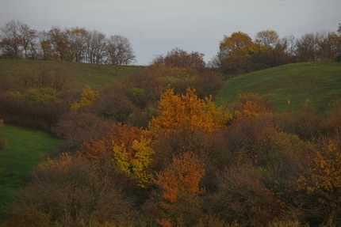
^{Балка.}
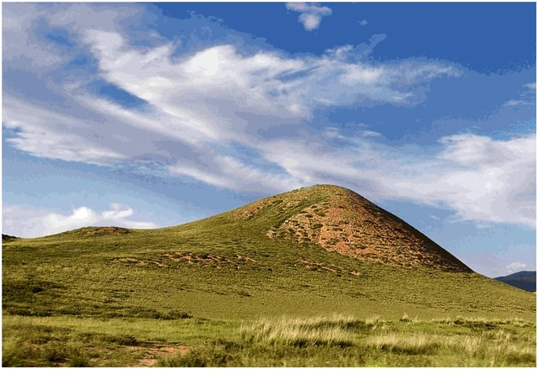
^{Курган.}
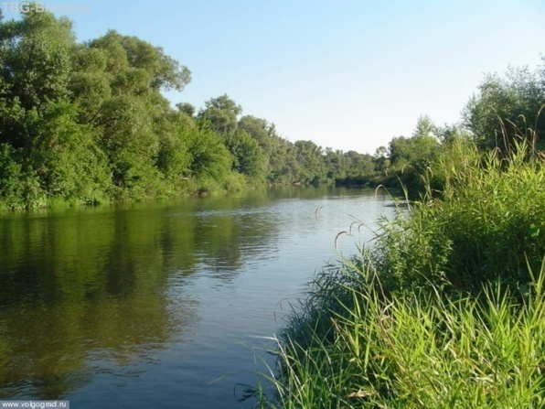
^{Русло реки.}
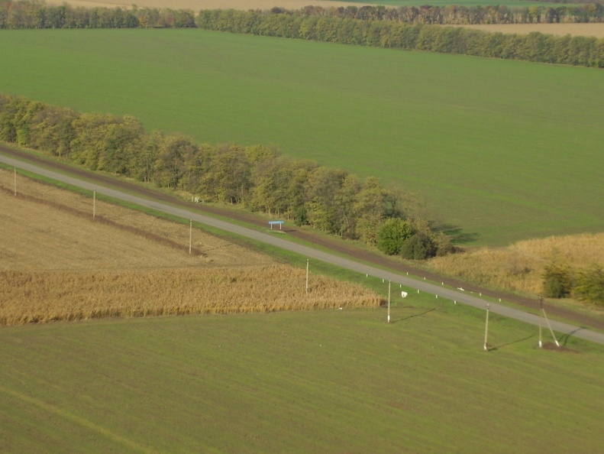
^{Рельеф района.}

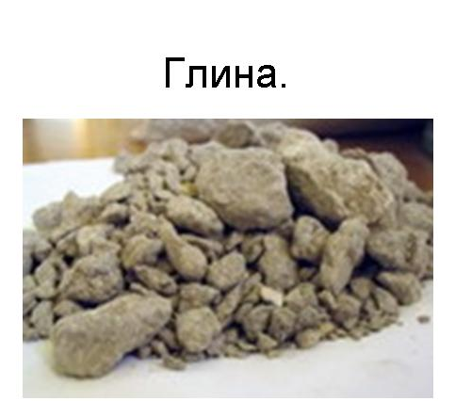
^{Полезные ископаемые.} 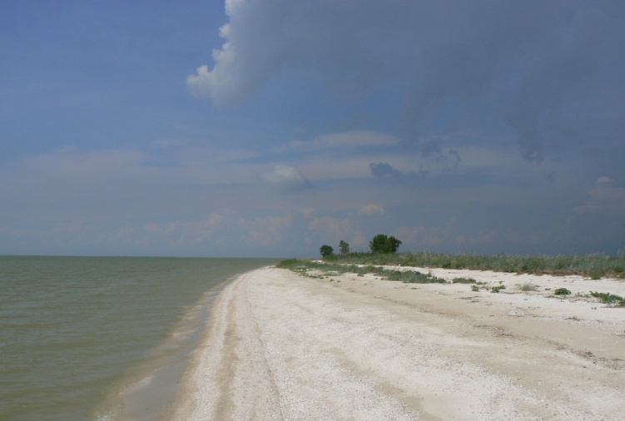
^{Ракушечник.}

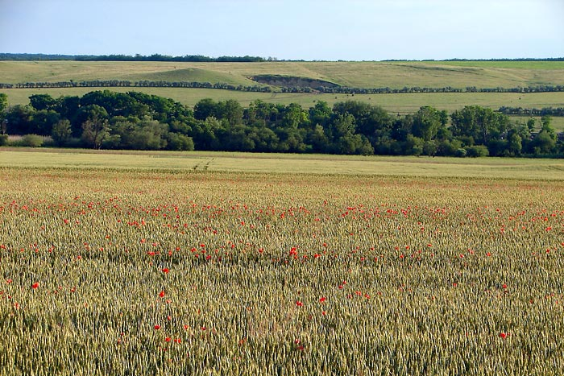
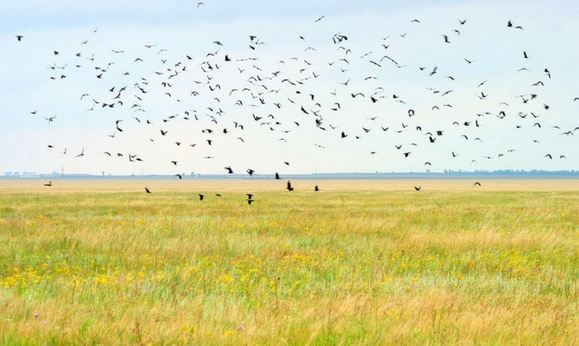
Растительный и животный мир района

